Федеральное государственное автономное образовательное учреждение высшего образования «Национальный исследовательский университет ИТМО»

Факультет программной инженерии и компьютерной техники

Лабораторная работа №4

**Исследование протоколов, форматов обмена информацией и языков разметки документов**

Вариант №23

Выполнил

Макогон Ярослав Вадимович

Номер группы: P3118

Проверилa

[Малышева Т. А.](https://my.itmo.ru/persons/165275)

**Содержание**

Задание 3

Основные этапы вычислений 6

Заключение 14

Список использованных источников 15

### Задание

Обязательное задание:

1. Определить номер варианта как остаток деления на 36 последних двух цифр своего идентификационного номера в ISU: например, 125598 / 36 = 26. В случае, если в оба указнных дня недели нет занятий, то увеличить номер варианта на восемь. В случае, если занятий нет и в новом наборе дней, то продолжать увеличивать на восемь.
2. Изучить форму Бэкуса-Наура.
3. Изучить основные принципы организации формальных грамматик.
4. Изучить особенности языков разметки/форматов JSON, YAML, XML.
5. Понять устройство страницы с расписанием на примере расписания лектора: [https://itmo.ru/ru/schedule/3/125598/raspisanie_zanyatiy.htm](https://itmo.ru/ru/schedule/3/125598/raspisanie_zanyatiy.htm%20%20)
6. Исходя из структуры расписания конкретного дня, сформировать файл с расписанием в формате, указанном в задании в качестве исходного. При этом необходимо, чтобы хотя бы в одной из выбранных дней было не менее двух занятий (можно использовать своё персональное). В случае, если в данный день недели нет таких занятий, то увеличить номер варианта ещё на восемь.
7. Обязательное задание (позволяет набрать до 45 процентов от максимального числа баллов БаРС за данную лабораторную): написать программу на языке Python 3.x или любом другом, которая бы осуществляла парсинг и конвертацию исходного файла в новый путём простой замены метасимволов исходного формата на метасимволы результирующего формата.
8. Нельзя использовать готовые библиотеки, в том числе регулярные выражения в Python и библиотеки для загрузки XML-файлов.

Дополнительное задание №1:

1. Найти готовые библиотеки, осуществляющие аналогичный парсинг и конвертацию файлов.
2. Переписать исходный код, применив найденные библиотеки. Регулярные выражения также нельзя использовать. 1
3. Сравнить полученные результаты и объяснить их сходство/различие. Объяснение должно быть отражено в отчёте.

Дополнительное задание №2:

1. Переписать исходный код, добавив в него использование регулярных выражений.
2. Сравнить полученные результаты и объяснить их сходство/различие. Объяснение должно быть отражено в отчёте.

Дополнительное задание №3:

1. Переписать исходный код таким образом, чтобы для решения задачи использовались формальные грамматики. То есть ваш код должен уметь осуществлять парсинг и конвертацию любых данных, представленных в исходном формате, в данные, представленные в результирующем формате: как с готовыми библиотеками из дополнительного задания №1.
2. Проверку осуществить как минимум для расписания с двумя учебными днями по два занятия в каждом.
3. Сравнить полученные результаты и объяснить их сходство/различие. Объяснение должно быть отражено в отчёте.

Дополнительное задание №4:

1. Используя свою исходную программу из обязательного задания и программы из дополнительных заданий, сравнить стократное время выполнения парсинга + конвертации в цикле.
2. Проанализировать полученные результаты и объяснить их сходство/различие. Объяснение должно быть отражено в отчёте.

Дополнительное задание №5:

1. Переписать исходную программу, чтобы она осуществляла парсинг и конвертацию исходного файла в любой другой формат (кроме JSON, YAML, XML, HTML): PROTOBUF, TSV, CSV, WML и т.п. 2 **(XAML)**
2. Проанализировать полученные результаты, объяснить особенности использования формата. Объяснение должно быть отражено в отчёте.

* Проверить, что все пункты задания выполнены и выполнены верно.
* Написать отчёт о проделанной работе.
* Подготовиться к устным вопросам на защите.



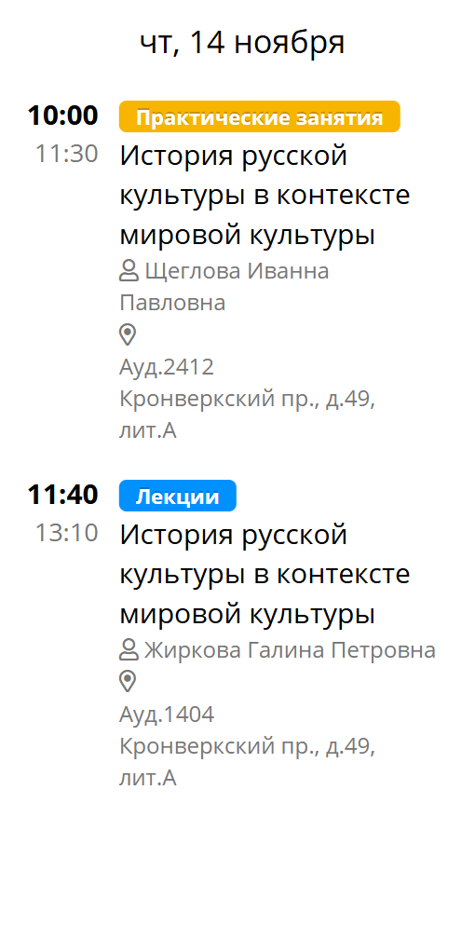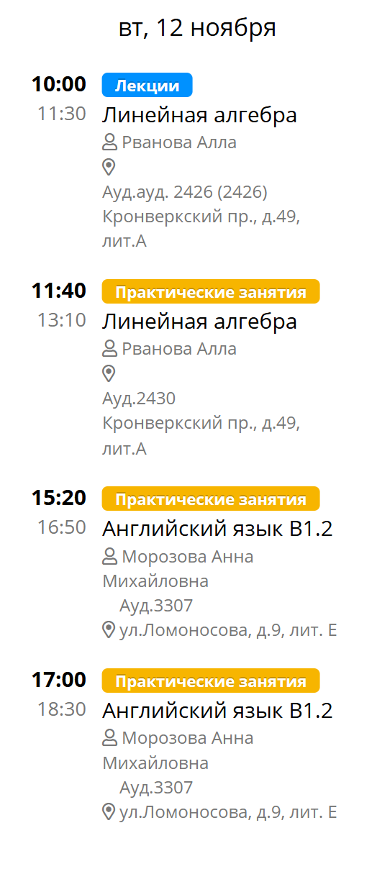

### Основные этапы вычислений

### Составлено расписание в формате XML:

<schedule>

<day>

<date>5 ноября</date>

<dayOfWeek>вторник</dayOfWeek>

<class>

<time>10:00 - 11:30</time>

<type>Лекция</type>

<subject>Линейная алгебра</subject>

<teacher>Рванова Алла</teacher>

<location>ауд. 2426, Кронверкский пр., д.49, лит.А</location>

</class>

<class>

<time>11:40 - 13:10</time>

<type>Практическое занятие</type>

<subject>Линейная алгебра</subject>

<teacher>Рванова Алла</teacher>

<location>ауд. 2430, Кронверкский пр., д.49, лит.А</location>

</class>

<class>

<time>15:20 - 16:50</time>

<type>Практическое занятие</type>

<subject>Английский язык B1.2</subject>

<teacher>Морозова Анна Михайловна</teacher>

<location>ауд. 3307, ул. Ломоносова, д.9, лит. Е</location>

</class>

<class>

<time>17:00 - 18:30</time>

<type>Практическое занятие</type>

<subject>Английский язык B1.2</subject>

<teacher>Морозова Анна Михайловна</teacher>

<location>ауд. 3307, ул. Ломоносова, д.9, лит. Е</location>

</class>

</day>

<day>

<date>14 ноября</date>

<dayOfWeek>четверг</dayOfWeek>

<class>

<time>10:00 - 11:30</time>

<type>Практическое занятие</type>

<subject>История русской культуры в контексте мировой культуры</subject>

<teacher>Щеглова Иванна Павловна</teacher>

<location>ауд. 2412, Кронверкский пр., д.49, лит.А</location>

</class>

<class>

<time>11:40 - 13:10</time>

<type>Лекция</type>

<subject>История русской культуры в контексте мировой культуры</subject>

<teacher>Жиркова Галина Петровна</teacher>

<location>ауд. 1404, Кронверкский пр., д.49, лит.А</location>

</class>

</day>

</schedule>

Обязательное задание:

Написана программа по заданным требованиям:

<https://github.com/Not-N0w/Informatics-lab4/blob/main/nec.py>

Результат работы (ввод: xml, вывод: yaml):

schedule:

day:

- date: 5 ноября

dayOfWeek: вторник

class:

- time: 10:00 - 11:30

type: Лекция

subject: Линейная алгебра

teacher: Рванова Алла

location: ауд. 2426, Кронверкский пр., д.49, лит.А

- time: 11:40 - 13:10

type: Практическое занятие

subject: Линейная алгебра

teacher: Рванова Алла

location: ауд. 2430, Кронверкский пр., д.49, лит.А

- time: 15:20 - 16:50

type: Практическое занятие

subject: Английский язык B1.2

teacher: Морозова Анна Михайловна

location: ауд. 3307, ул. Ломоносова, д.9, лит. Е

- time: 17:00 - 18:30

type: Практическое занятие

subject: Английский язык B1.2

teacher: Морозова Анна Михайловна

location: ауд. 3307, ул. Ломоносова, д.9, лит. Е

- date: 14 ноября

dayOfWeek: четверг

class:

- time: 10:00 - 11:30

type: Практическое занятие

subject: История русской культуры в контексте мировой культуры

teacher: Щеглова Иванна Павловна

location: ауд. 2412, Кронверкский пр., д.49, лит.А

- time: 11:40 - 13:10

type: Лекция

subject: История русской культуры в контексте мировой культуры

teacher: Жиркова Галина Петровна

location: ауд. 1404, Кронверкский пр., д.49, лит.А

Дополнительное задание №1:

Написана программа по заданным требованиям:

<https://github.com/Not-N0w/Informatics-lab4/blob/main/ext1.py>

Результат работы (ввод: xml, вывод: yaml):

schedule:

day:

- class:

- location: ауд. 2426, Кронверкский пр., д.49, лит.А

subject: Линейная алгебра

teacher: Рванова Алла

time: 10:00 - 11:30

type: Лекция

- location: ауд. 2430, Кронверкский пр., д.49, лит.А

subject: Линейная алгебра

teacher: Рванова Алла

time: 11:40 - 13:10

type: Практическое занятие

- location: ауд. 3307, ул. Ломоносова, д.9, лит. Е

subject: Английский язык B1.2

teacher: Морозова Анна Михайловна

time: 15:20 - 16:50

type: Практическое занятие

- location: ауд. 3307, ул. Ломоносова, д.9, лит. Е

subject: Английский язык B1.2

teacher: Морозова Анна Михайловна

time: 17:00 - 18:30

type: Практическое занятие

date: 5 ноября

dayOfWeek: вторник

- class:

- location: ауд. 2412, Кронверкский пр., д.49, лит.А

subject: История русской культуры в контексте мировой культуры

teacher: Щеглова Иванна Павловна

time: 10:00 - 11:30

type: Практическое занятие

- location: ауд. 1404, Кронверкский пр., д.49, лит.А

subject: История русской культуры в контексте мировой культуры

teacher: Жиркова Галина Петровна

time: 11:40 - 13:10

type: Лекция

date: 14 ноября

dayOfWeek: четверг

Результат работы программы из обязательного задания практически идентичен результату работы программы из дополнительного задания 1. Различие лишь в порядке следования тегов, что может быть обусловлено лишь особенностями алгоритма парсинга.

Дополнительное задание №2:

Написана программа по заданным требованиям:

<https://github.com/Not-N0w/Informatics-lab4/blob/main/ext2.py>

Результат работы (ввод: xml, вывод: yaml):

schedule:

day:

- date: 5 ноября

dayOfWeek: вторник

class:

- time: 10:00 - 11:30

type: Лекция

subject: Линейная алгебра

teacher: Рванова Алла

location: ауд. 2426, Кронверкский пр., д.49, лит.А

- time: 11:40 - 13:10

type: Практическое занятие

subject: Линейная алгебра

teacher: Рванова Алла

location: ауд. 2430, Кронверкский пр., д.49, лит.А

- time: 15:20 - 16:50

type: Практическое занятие

subject: Английский язык B1.2

teacher: Морозова Анна Михайловна

location: ауд. 3307, ул. Ломоносова, д.9, лит. Е

- time: 17:00 - 18:30

type: Практическое занятие

subject: Английский язык B1.2

teacher: Морозова Анна Михайловна

location: ауд. 3307, ул. Ломоносова, д.9, лит. Е

- date: 14 ноября

dayOfWeek: четверг

class:

- time: 10:00 - 11:30

type: Практическое занятие

subject: История русской культуры в контексте мировой культуры

teacher: Щеглова Иванна Павловна

location: ауд. 2412, Кронверкский пр., д.49, лит.А

- time: 11:40 - 13:10

type: Лекция

subject: История русской культуры в контексте мировой культуры

teacher: Жиркова Галина Петровна

location: ауд. 1404, Кронверкский пр., д.49, лит.А

Результат работы программы из обязательного задания идентичен результату работы программы из дополнительного задания 2. Различие между результатами работы программ из дополнительных заданий 1 и 2 заключается только в порядке следования тегов, что может быть обусловлено лишь особенностями алгоритма парсинга.

Дополнительное задание №3:

Написана программа по заданным требованиям:

<https://github.com/Not-N0w/Informatics-lab4/blob/main/ext3.py>

Результат работы (ввод: xml, вывод: yaml):

schedule:

- day:

date: 5 ноября

dayOfWeek: вторник

class:

- time: 10:00 - 11:30

type: Лекция

subject: Линейная алгебра

teacher: Рванова Алла

location: ауд. 2426, Кронверкский пр., д.49, лит.А

- time: 11:40 - 13:10

type: Практическое занятие

subject: Линейная алгебра

teacher: Рванова Алла

location: ауд. 2430, Кронверкский пр., д.49, лит.А

- time: 15:20 - 16:50

type: Практическое занятие

subject: Английский язык B1.2

teacher: Морозова Анна Михайловна

location: ауд. 3307, ул. Ломоносова, д.9, лит. Е

- time: 17:00 - 18:30

type: Практическое занятие

subject: Английский язык B1.2

teacher: Морозова Анна Михайловна

location: ауд. 3307, ул. Ломоносова, д.9, лит. Е

- date: 14 ноября

dayOfWeek: четверг

- time: 10:00 - 11:30

type: Практическое занятие

subject: История русской культуры в контексте мировой культуры

teacher: Щеглова Иванна Павловна

location: ауд. 2412, Кронверкский пр., д.49, лит.А

- time: 11:40 - 13:10

type: Лекция

subject: История русской культуры в контексте мировой культуры

teacher: Жиркова Галина Петровна

location: ауд. 1404, Кронверкский пр., д.49, лит.А

Результат работы программы из обязательного задания и дополнительного задания 2 идентичен результату работы программы из дополнительного задания 3, за исключением “-” на второй строке. Это возникает из-за особенности написанного рекурсивного спуска: мы не можем предвидеть количество дочерних тегов с одинаковым названием. Несмотря на это, оба вывода являются верными для заданного xml. Отличия с 1 доп. заданием и обязательным заключаются еще и в порядке следования вложенных строк, что может быть обусловлено лишь особенностями алгоритма парсинга.

Дополнительное задание №4:

Написана программа по заданным требованиям:

<https://github.com/Not-N0w/Informatics-lab4/blob/main/ext4.py>

Результат работы (ввод: xml, вывод: yaml):



Рисунок 1. Результат работы программы из дополнительного задания 4

Самым быстрым оказался способ конвертации в обязательном задании, потому что в нем используется неплохая механика замены, которая хорошо работает на небольших примерах вроде расписания. На втором месте по скорости – рекурсивный спуск из доп. задания 4, который так же отлично работает на небольших файлах. Далее идет конвертация при помощи регулярных выражений. Они не супер быстро работают (хотя и неплохо оптимизированы в Python) + особенности конкретно этой идеи конвертации так же повлияли на скорость работы программы. Программа, написанная при помощи сторонних библиотек, оказалась самой медленной, потому что при ее работе происходит сначала конвертация в промежуточный формат, а затем уже в необходимый.

Дополнительное задание №5:

Написана программа по заданным требованиям:

<https://github.com/Not-N0w/Informatics-lab4/blob/main/ext5.py>

Результат работы (ввод: xml, вывод: xaml):

<schedule>

<day>

<date text = '5 ноября'/>

<dayOfWeek text = 'вторник'/>

<class>

<time text = '10:00 - 11:30'/>

<type text = 'Лекция'/>

<subject text = 'Линейная алгебра'/>

<teacher text = 'Рванова Алла'/>

<location text = 'ауд. 2426, Кронверкский пр., д.49, лит.А'/>

</class>

<class>

<time text = '11:40 - 13:10'/>

<type text = 'Практическое занятие'/>

<subject text = 'Линейная алгебра'/>

<teacher text = 'Рванова Алла'/>

<location text = 'ауд. 2430, Кронверкский пр., д.49, лит.А'/>

</class>

<class>

<time text = '15:20 - 16:50'/>

<type text = 'Практическое занятие'/>

<subject text = 'Английский язык B1.2'/>

<teacher text = 'Морозова Анна Михайловна'/>

<location text = 'ауд. 3307, ул. Ломоносова, д.9, лит. Е'/>

</class>

<class>

<time text = '17:00 - 18:30'/>

<type text = 'Практическое занятие'/>

<subject text = 'Английский язык B1.2'/>

<teacher text = 'Морозова Анна Михайловна'/>

<location text = 'ауд. 3307, ул. Ломоносова, д.9, лит. Е'/>

</class>

</day>

<day>

<date text = '14 ноября'/>

<dayOfWeek text = 'четверг'/>

<class>

<time text = '10:00 - 11:30'/>

<type text = 'Практическое занятие'/>

<subject text = 'История русской культуры в контексте мировой культуры'/>

<teacher text = 'Щеглова Иванна Павловна'/>

<location text = 'ауд. 2412, Кронверкский пр., д.49, лит.А'/>

</class>

<class>

<time text = '11:40 - 13:10'/>

<type text = 'Лекция'/>

<subject text = 'История русской культуры в контексте мировой культуры'/>

<teacher text = 'Жиркова Галина Петровна'/>

<location text = 'ауд. 1404, Кронверкский пр., д.49, лит.А'/>

</class>

</day>

</schedule>

XAML – язык разметки (UI) от Microsoft.

Особенности XAML:

* В XAML объекты, содержащие только текст помещаются в атрибут одиночного тега
* Поддерживает сложные элементы управления и контейнеры, например, для создания привязок и обработки событий.
* Многие свойства задаются как атрибуты элементов, но они могут быть сложными значениями или ссылками на другие элементы.
* Содержит элементы, специфичные для UI-приложений, такие как <Button>, <TextBlock>, <Window>, <Grid> и другие.

### Заключение

* Изучил форму Бэкуса-Наура.
* Изучил основные принципы организации формальных грамматик.
* Изучил особенности языков разметки/форматов JSON, YAML, XML

### Написаны программы, выполняющие поставленные в лабораторной работе задания, что помогло закрепить изученный материал.

### Список использованных источников

1. Статья “YAML” – URL: <https://blog.skillfactory.ru/glossary/yaml/>
2. Статья “YAML за 5 минут: синтаксис и основные возможности” – URL: <https://tproger.ru/translations/yaml-za-5-minut-sintaksis-i-osnovnye-vozmozhnosti>
3. Статья “ Обзор XAML (WPF .NET)” – URL: <https://learn.microsoft.com/ru-ru/dotnet/desktop/wpf/xaml/?view=netdesktop-8.0>